ГБОУ СОШ с.Екатериновка СП детский сад « Ручеёк»
Воспитатель Карпухина Е.С.

Познавательно-исследовательский проект «Здравствуй, дерево»
Содержание
1.Аннотация к проекту «Здравствуй, дерево»
2.Паспорт проекта
- Пояснительная записка к проекту «Здравствуй, дерево»
- Описание проекта
- Приложения
5.1.Тематическое планирование по проекту «Здравствуй, дерево» (извлечение из перспективного плана)
5.2. Конспекты НОД (извлечения из серии конспектов …)
5.2. Рекомендации для воспитателей
- Список литературы
АННОТАЦИЯ
к проекту
«Здравствуй, дерево»
Актуальность: при ознакомлении детей с природой открываются возможности для экологического, эстетического, патриотического, нравственного воспитания. Общение с природой обогащает духовную сферу человека, способствует формированию положительных моральных качеств.
Напряженная экологическая обстановка на всем земном шаре требует, чтобы образование на всех уровнях формировало у обучающихся представления об окружающем мире как о среде, которая, предоставляя разнообразным живым существам разнообразные условия для плодотворной активности, является при этом средой с очевидными пределами ресурсов и возможностей .
В настоящее время требования экологической образованности и культуры становятся неотъемлемыми качествами общей культуры личности.
Практическая значимость заключается в том, что создана система экологического воспитания дошкольников, которая основана на интеграции экологического воспитания во все виды детской деятельности и ориентирована на активное приобретение детьми навыков экологической культуры и повышение экологической грамотности всех субъектов эколого-образовательного пространства.
Инновационная направленность :Методика работы с детьми 4-6 лет в рамках экологического проекта разработана на основе интегрированного подхода к экологическому воспитанию в ДОУ. В ходе работы по проекту дети ведут наблюдения, экспериментируют, рисуют, лепят, играют, слушают музыку, знакомятся с литературными произведениями, сочиняют свои сказки и рассказы.
Степень распространения: Данный проект адресован воспитателям дошкольных образовательных учреждений.
ПАСПОРТ ПРОЕКТА
Наименование проекта | «Здравствуй, дерево»
Тип проекта | познавательно-исследовательский
Организация | ГБОУ СОШ с.Екатериновка СП детский сад «Ручеёк» Приволжского района Самарской области
Директор | Измайлова Елена Николаевна
Разработчик проекта воспитатель | Карпухина Елена Сергеевна
Проблема | 1.Деревья окружают нас постоянно. Однако дети, как правило, почти не обращают на них внимания. Кроме того, дети часто воспринимают растения, в том числе и деревья, как неживые объекты. Поскольку у них нет способов передвижения, аналогичным тем, которые есть у животных 2.Дерево - прекрасный объект для фенологических наблюдений. Так деревья имеют ярко выраженные сезонные изменения. На их примере могут быть рассмотрены взаимосвязи растений с окружающей средой и другими живыми организмами.  3.Деревья играют важную роль в нашей жизни. Состояние этих растений, их внешний облик отражают экологическую обстановку, в которой они обитают.  4.Деревья – это крупные объекты. С ними ребенку проще общаться «на равных», легче представить его другом.
Цель проекта | -выяснить представления детей о деревьях;  -заинтересовать проблемой;  -провести наблюдение за изменениями жизни деревьев в разные сезоны года;  -поддерживать естественный интерес ребенка к природе.  - сформировать исследовательские способности в процессе изучения;  - укрепить здоровье, расширить двигательный опыт ребенка.
Задачи проекта | - формировать у детей представление о деревьях;  - формировать обобщенные способы умственной деятельности и средства построения собственной познавательной деятельности -развивать познавательный интерес ко всему живому, желание получать новые знания из книг; любознательность, наблюдательность фантазию;  - приобретать детьми опыт исследовательской деятельности, формировать умения реализовывать интересы;  -развивать способность к прогнозированию будущих изменений;  -развивать мотивацию на здоровый образ жизни. Развить интерес к окружающему миру; -воспитывать эмоциональное отношение к деревьям, общение с ними на равных;
Срок реализации | не менее года
Участники | Дети, родители, педагоги ДОУ.
Ожидаемые результаты | -продолжается развитие личности неравнодушной, с эмоционально-ценностным эстетическим отношением к миру, в котором сочетаются качества нравственности, эстетического вкуса, коммуникативных навыков, эмпатии, образного мышления, творческих способностей.  -формируется осознанно - правильное отношение к объектам и явлениям природы, экологическое мышление;  -развиваются умственные способности детей, которые проявляются в умении экспериментировать, анализировать, делать выводы;  - у детей появилось желание общаться с природой и отражать свои впечатления через различные виды деятельности;  -приходит понимание необходимости бережного и заботливого отношения к природе, основанное на ее нравственно - эстетическом и практическом значении для человека.
Пояснительная записка к проекту
«Здравствуй, дерево»
Дошкольный возраст – самоценный этап в развитии экологической культуры личности. В этом возрасте ребенок начинает выделять себя из окружающей среды, развивается эмоционально-ценностное отношение к окружающему, формируются основы нравственно-экологических позиций личности. Традиционно в дошкольном воспитании в общий процесс освоения природы включается и элемент её познания, выработка гуманного отношения к ней и осознанного поведения в природной среде. Большую роль в экологическом воспитании дошкольников играет практическая, исследовательская деятельность в природных условиях. К сожалению, современные дети имеют весьма ограниченные возможности для общения с природой. Дети не всегда знают растения и животных которые обитает рядом с ними. А ведь экологическое образование должно начинаться с объектов ближайшего окружения, с которыми ребенок сталкивается в повседневной жизни, в том числе и потому, что процесс обучения неэффективен без эмоционального восприятия деревьев, трав, закатов и рассветов. Нельзя изучать природу по картинкам и фотографиям даже самого лучшего качества. В нашем детском саду создана система экологического воспитания дошкольников, которая основана на интеграции экологического воспитания во все виды детской деятельности и ориентирована на активное приобретение детьми навыков экологической культуры и повышение экологической грамотности всех субъектов эколого-образовательного пространства.
Эколого-социальная ситуация сегодняшнего дня выдвигает перед специалистами дошкольного образования задачу поиска универсальных средств экологического воспитания в современных условиях. Одним из таких средств и стал проект «Здравствуй, дерево», который разработан и осуществлен с учетом реализуемой в детском саду основной общеобразовательной программы дошкольного образования «От рождения до школы» под редакцией Н.Е.Вераксы, Т.С.Комаровой, М.А.Васильевой.
Тип проекта: познавательно-исследовательский
Продолжительность: долгосрочный
Участники проекта: дети, родители, педагоги ДОУ.
Проблемы: ввести детей в понятия -природа, научить видеть, понимать и чувствовать ее красоту. Сделать это – значит, открыть путь к обогащению человеческой личности, ее эстетической, интеллектуальной и моральной сфер.
Цель проекта: Сформировать у детей представление о необходимости бережного и созидательного отношения к природе через различные виды деятельности.
Задачи, реализуемые в ходе проекта:1.Обогатить личностный опыт детей по взаимодействию с природой; 2.Развить интерес к окружающему миру; 3.Расширить кругозор; 4.Сформировать элементарные исследовательские умения у детей.
Предметно-развивающая среда:
- Экологическая тропа.
- Уголок природы.
- Исследовательский инвентарь.
- Игровой центр.
- Экологические занятия.
- Экскурсии.
- Экологические праздники и развлечения.
Механизм выполнения проекта.
1.Подготовка к работе педагогов ДОУ.
2. Сотрудничество с родителями
3. Подготовка материалов и оборудования.
4. Работа с детьми.
Ожидаемые результаты проекта:
1.Сформированность бережного, созидательного отношения к природе. 2.Обогащенный опыт детей по взаимодействию с природой
3.Расширенный кругозор.
Список литературы:
- Артемова Л. В. «Окружающий мир в дидактических играх». М., 1933г.
- Бондаренко А.К. «Дидактические игры в детском саду». М., 1991г.
- Виноградова Н.Ф. « Умственное воспитание детей в процессе ознакомления детей с природой». М., 1978г.
- Иванова А. И. Методика организации экологических наблюдений и экспериментов в детском саду: Пособие для работников дошкольных учреждений. - М.: ТЦ Сфера, 2003г.
- Киселева Л.С., Данилина Т.А., Лагода Т.С., Зуйкова М.Б. Проектный метод в деятельности дошкольного учреждения: Пособие для руководителей и практических работников ДОУ. – М.: АРКТИ, 2004г.
- Коломина Н.В. «Воспитание основ экологической культуры в детском саду». Москва «Творческий центр» - 2003г.
- Маневцова Л.М. «Мир природы и ребенок». Санкт-Петербург «Акцидент» - 2004г.
- Мир природы и ребенок: Методика экологического воспитания дошкольников / Л. А. Каменева, Н. Н. Кондратьева, Л. М. Маневцова, Е. Ф. Терентьева; под ред. Л. М. Маневцовой, П. Г. Саморуковой. - СПб.: Детство-пресс, 2003г.
- Молодова Л. «Игровые экологические занятия с детьми». Мн., 1996г.
- Николаева С. Н. «Комплексные занятия по экологии». Москва «Педагогическое общество России» - 2005г.
- Николаева С.Н. «Любовь к природе воспитываем с детства». Москва «Мозаика-Синтез» - 2002г.
12. Николаева С. Н. Юный эколог: программа и условия ее реализации в детском саду. - М.: Мозаика-Синтез, 1999 г.
13. Парамонова Л. Конструирование из природного материала // Дошкольное воспитание. 2005г. N 7.
14.Попова Т.И. «Мир вокруг нас». Москва «Линка – Пресс» - 2002г.
15.Рыжова Н. "Наш дом - природа". Программа экологического воспитания дошкольников // Дошкольное воспитание. 1998г. N 7.
16. Рыжова Н. О проекте "Стратегии экологического образования в Российской Федерации" // Дошкольное воспитание. 1998г. N 7.
17.Рыжова Н. Экологический проект "Здравствуй, дерево" // Дошкольное воспитание. 2002г. N 3.
18.Рыжова Н.А. Не просто сказки… Экологические рассказы, сказки, праздники. М. Линка - Пресс, 2002г.
19. Рыжова Н.А., Наш дом природа. М.: «КАРАПУЗ – ДИДАКТИКА», 2005г.
20.Рыжова Н.А. «Экологическое образование в детском саду. М.: 1993г.
21.Селихова Л.Г. «Ознакомление с окружающим миром и развитие речи». Москва «Мозаика - Синтез" .
22.Соломенникова О. Диагностика экологических знаний дошкольников // Дошкольное воспитание, 2004г, N 7

Фото –Приложение:

Красавица Осень

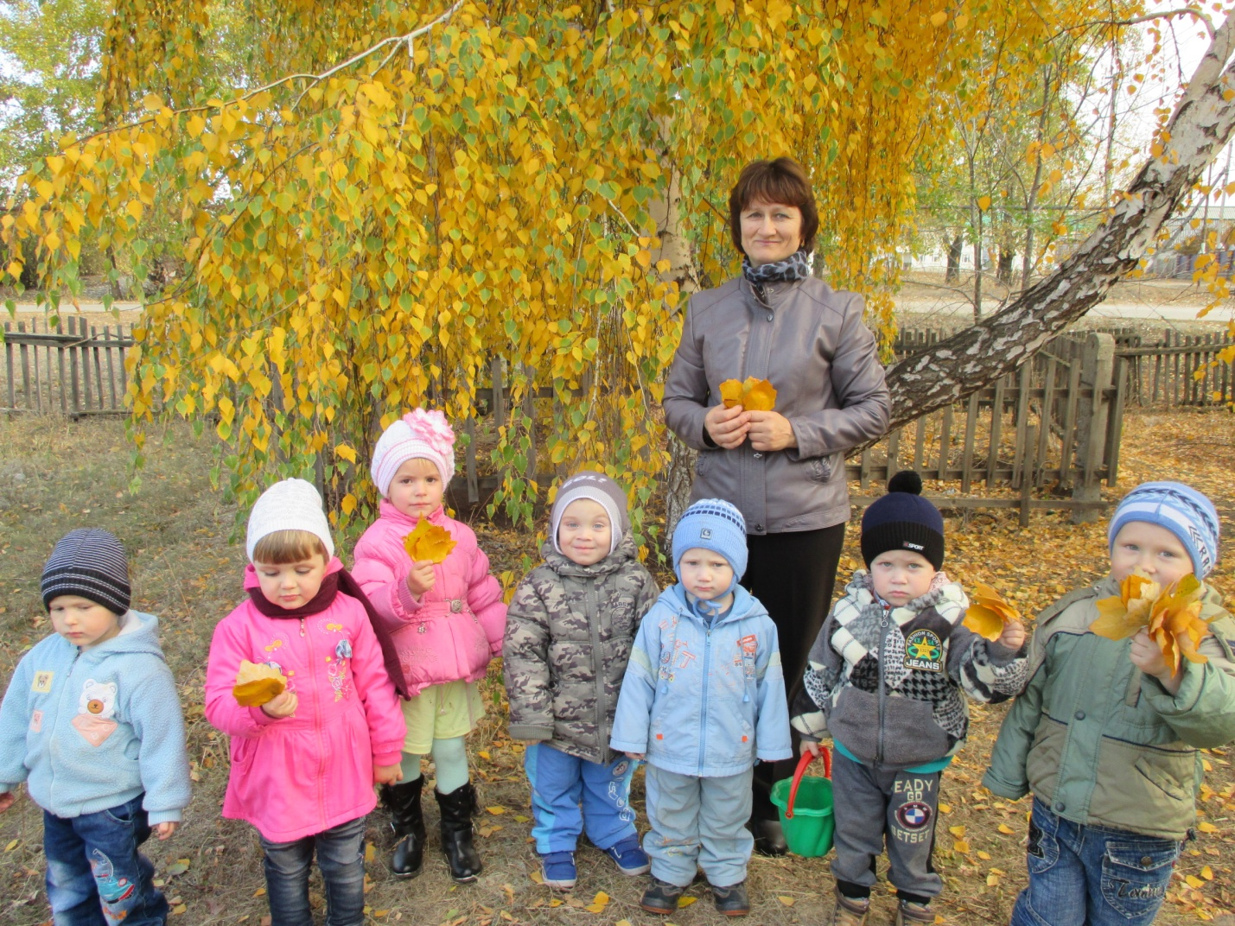

Станция зелёная аптека

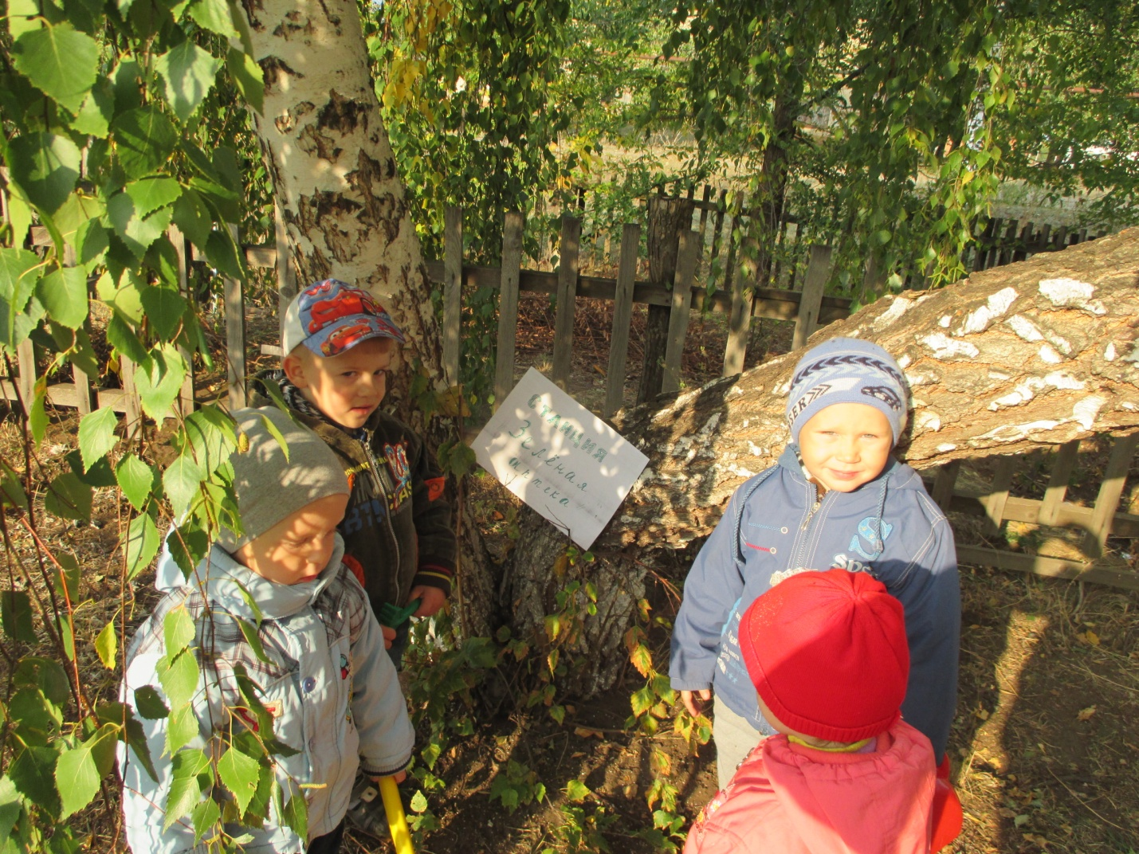

Высаживаем саженцы берёзы

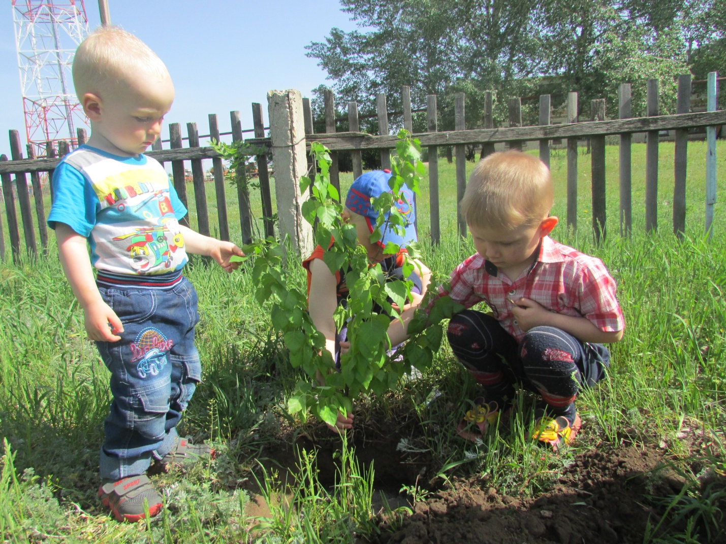

Заряжаемся от берёзы

Совместно с родителями посетили станцию «Пенёчки»

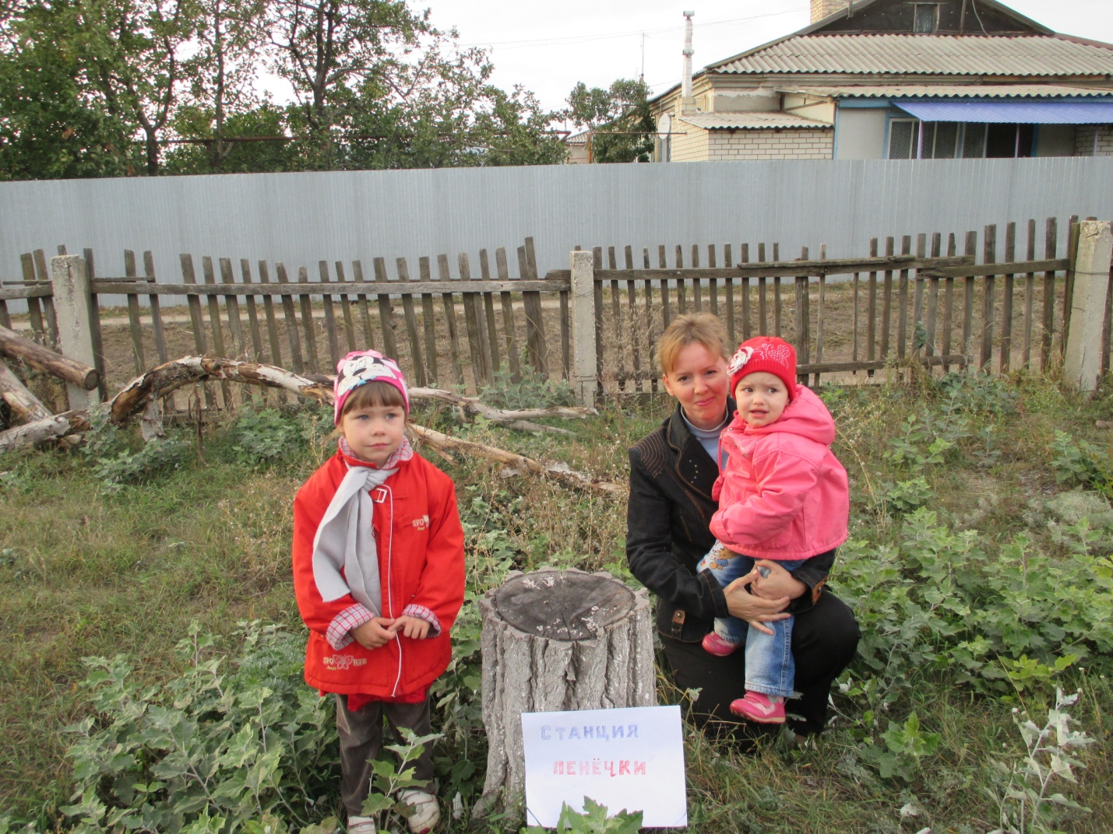

Станция « Лесовичок»

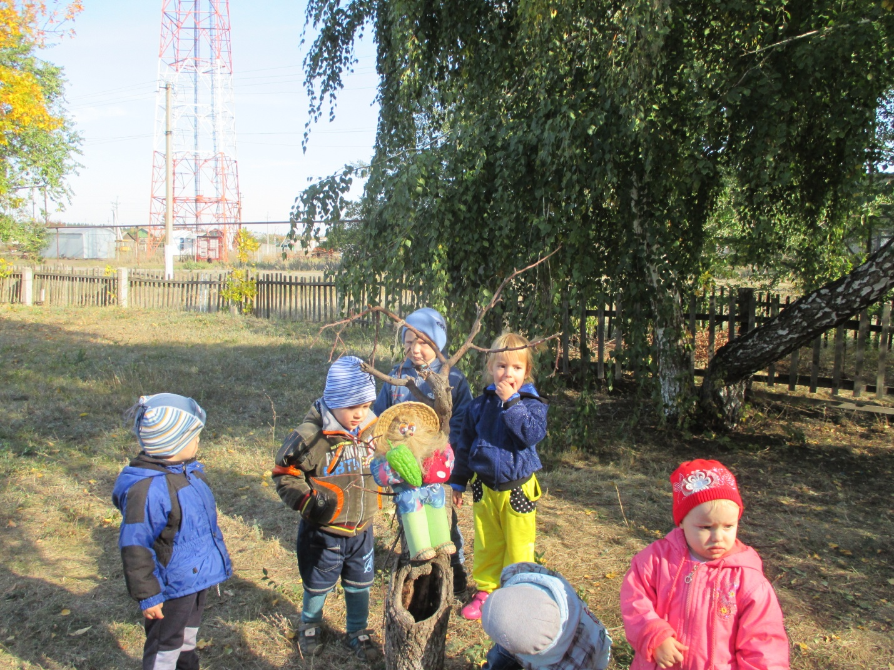

Гуляем на свежем воздухе

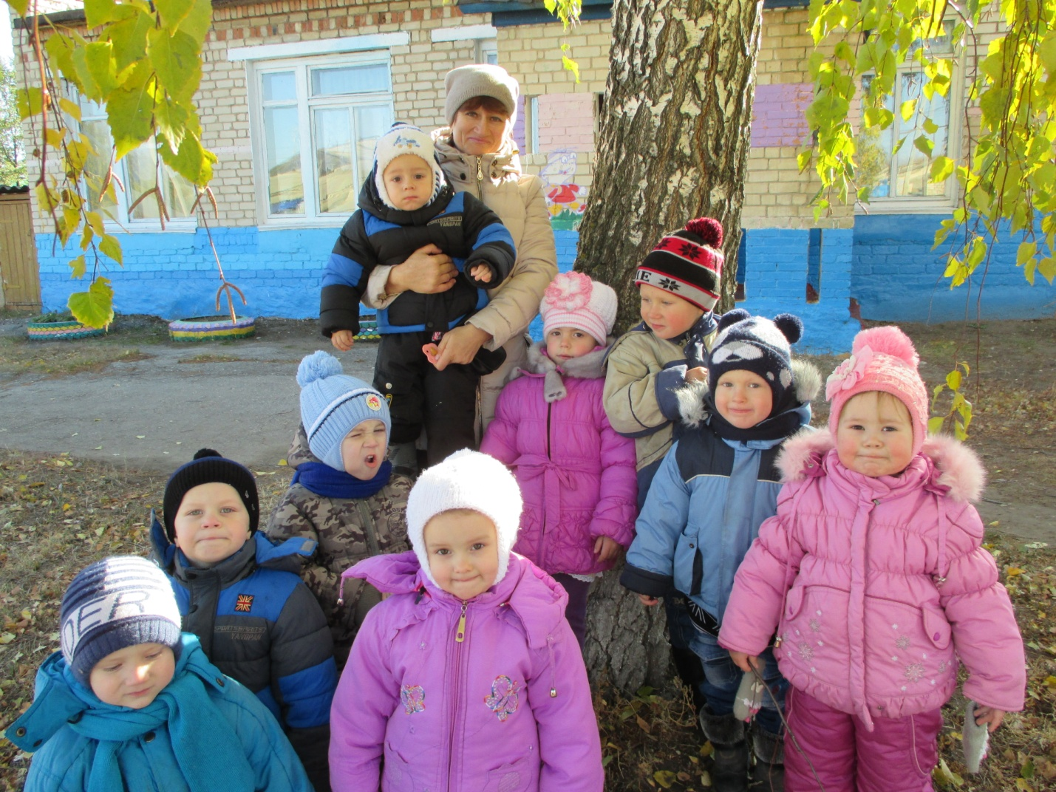

Уголок природы : дети с большим удовольствием ухаживают за комнатными растениями.

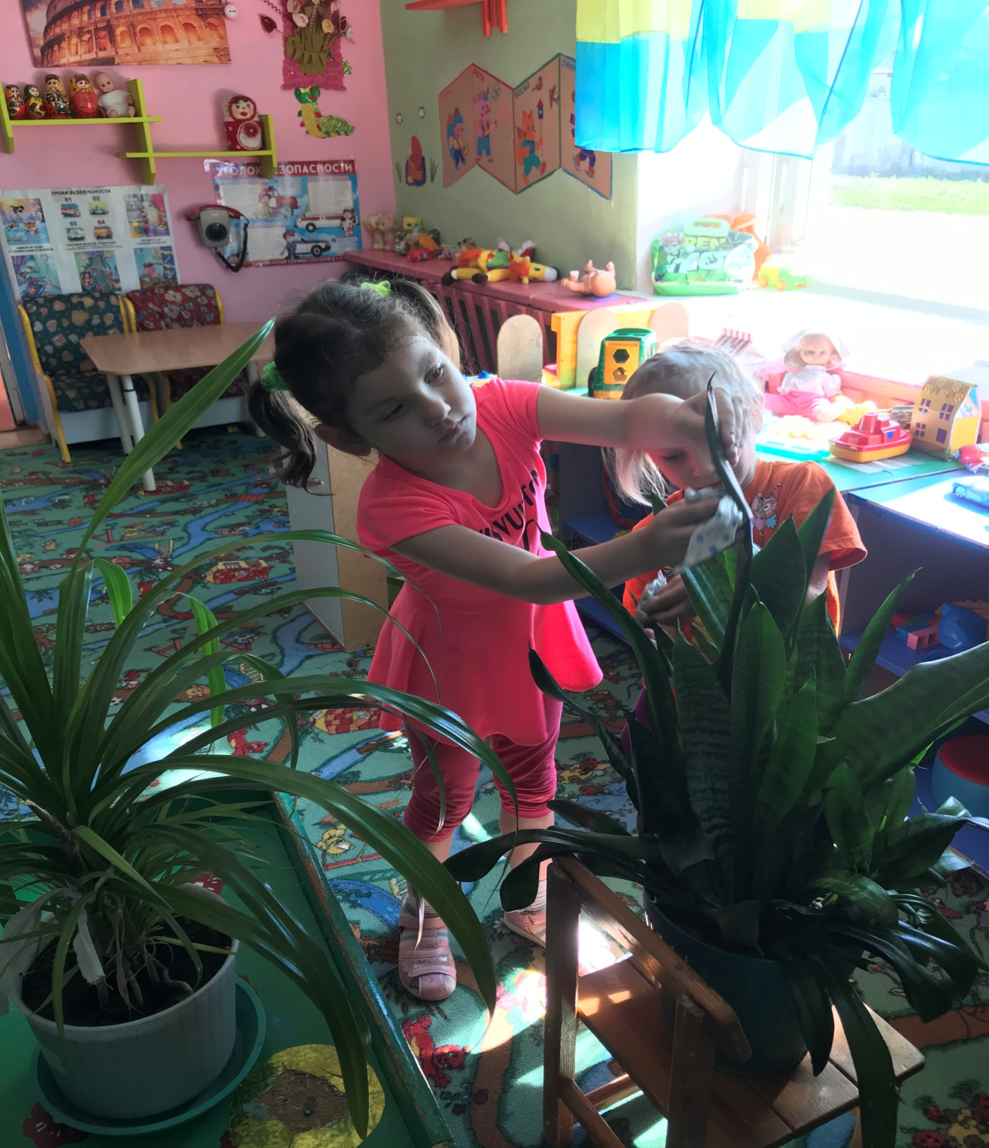

Потрудились на славу

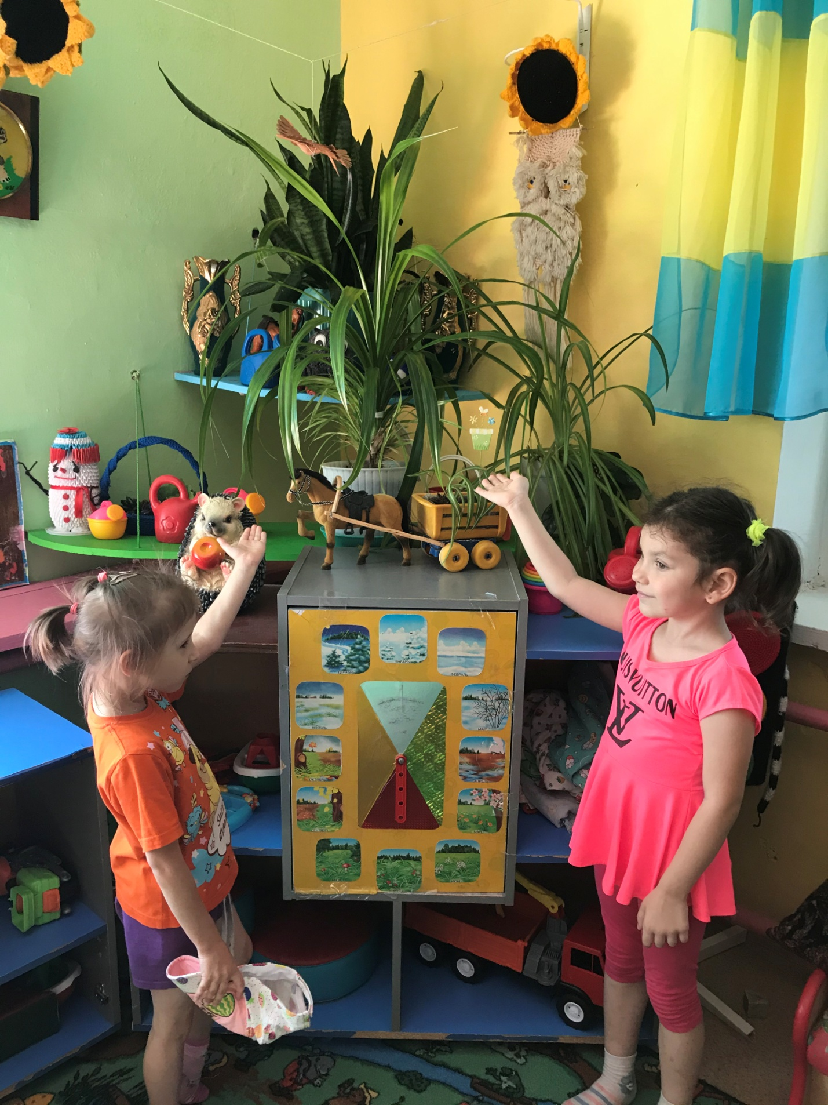

Наблюдаем за распускающимися листочками

